2018年雅加達亞運擊劍培訓隊
法國男子世界銳劍錦標賽返國報告書

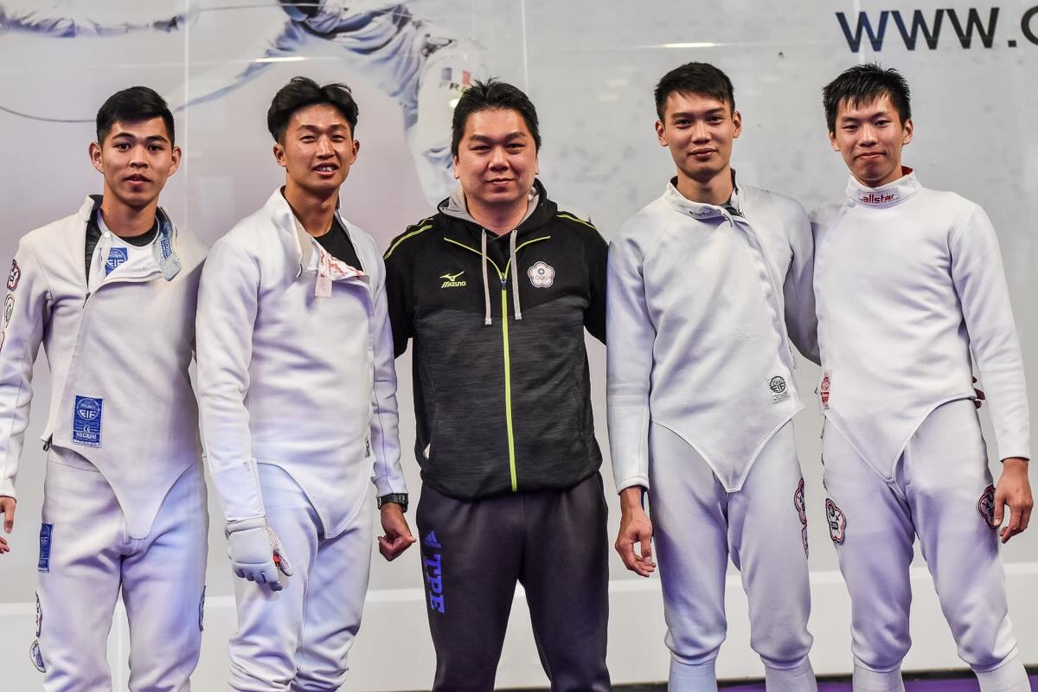

地點：法國巴黎
時間：2018年5月7日至5月14日
帶隊教練：李俊徵
參賽選手：陳宗霖、莊博宇、金瑞奇、許絜威

- 目的：
為備戰2018年雅加達亞運會及2018年亞洲擊劍錦標賽，努力爭取
亞洲擊劍錦標賽最佳成績，並取得2018年雅加達亞運會參賽資格，透過亞運擊劍培訓隊專款經費，積極參與世界巡迴賽，提高我國選手世界排名及國家團體排名，為亞錦賽、亞運會提高亞洲排位，增加奪牌機會為我國及本會奪取國際獎牌。
- 我國選手分析：
本會於2017年亞洲擊劍錦標賽，陳宗霖、莊博宇雙雙於個人賽闖進前八強，最後雖未能取的獎牌，也是我國男子銳劍選手近十年來最佳成績，能夠獲勝的主要原因有，個人世界排名較高，在分組賽中能夠取得小組種子身份、2017年世大運經費的挹注參加世界巡迴賽增加比賽經驗、40天的匈牙利移地訓練及世界大獎賽增加了實戰對抗強度，在參賽與移訓的安排下，有效的提升選手本身實力、經驗、比賽的掌控性及比賽中技戰術的變化轉移，有相當大的提升，對於後續的2018年雅加達亞運會已經先佔有步錯的先機，目前世界排名陳宗霖53名、莊博宇83名，也來到世界前一百名、亞洲前16名的位置，對於2018年亞錦賽已經有很好的起點，希望再透過單項銳劍世界錦標賽磨練，對於今年的亞錦賽及亞運會，是值得期待的選手，其餘兩位選手為許絜威、金瑞奇，許絜威是隊中較為年輕的選手，法國男子世界銳劍錦標賽是他的第一場成人組國際賽，雖然過程中顯得比賽經驗不足，膽識及自信心也比較不足，但身體素質及好學努力是教練肯定的，在未來的培訓機會裡是值得被期待，金瑞奇是陣中最資深的選手，今年亞洲擊劍錦標賽希望能夠透過他的心理素質穩定性，豐富的參賽經驗，能夠在安定整個團隊，讓陳宗霖及莊博宇兩位選手有後盾，能夠發揮更好的實力，讓我們在今年的亞錦賽取的佳績。
團體賽的亞洲排位目前男子銳劍隊在第八的位置，T16強的第一場對手設定為澳洲隊，T8強的隊伍則可能對上世界冠軍韓國隊，面對世界冠軍韓國隊雖然實力上是有差距的，但也希望選手們能夠發揮高水平的技術表現，展現最佳實力，也希望爭取最佳名次，為後續的世大運、奧運作為培訓資格，延續中華擊劍隊人才厚植的目地，再透過經費的挹注，提升本會團體排位，跳脫第三團隊，未來在團體賽T8強賽中避開種子前三隊伍，與第二團隊，香港、哈薩克、伊朗等隊伍對抗，取的前四強的席位。
- 賽前移地訓練狀況：
本次男子隊經過大運會賽事結束後，有比較充裕的時間可以休息、調整，為法國男子世界銳劍錦標賽做準備，所以在行程的安排下，七號就出發前往法國，經過一天的調整，隔天前往前中國隊女子銳劍奧運金牌教練丹尼爾，所屬的擊劍俱樂部進行訓練及實戰隊打，為兩天後的比賽做準備調整，因事前已經聯繫好了法國丹尼爾教練，當天將與中國隊、香港隊、愛沙尼亞、巴西、法國等銳劍好手一同進行實戰訓練，所以不會因為外出比賽缺少場地及訓練強度的問題，且能夠與各國好手共同訓練也是很難得的機會，恰巧此次安排的飯店與韓國隊一起，於器材檢驗當天也與韓國隊、日本隊一起訓練。
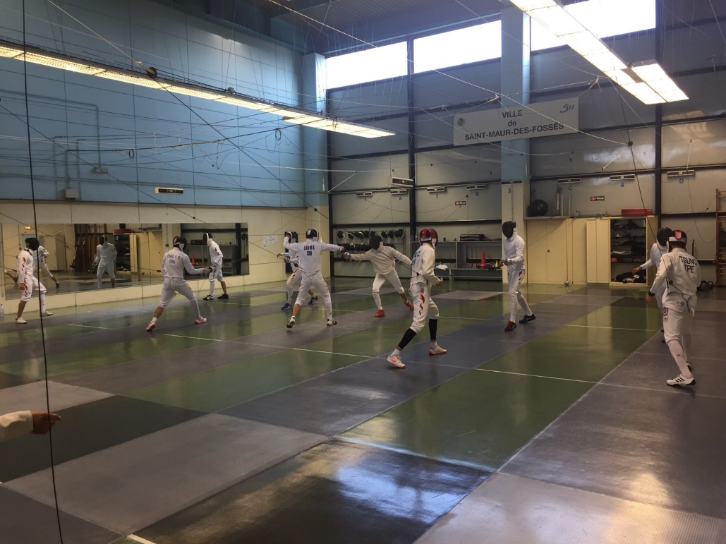
中國男子銳劍隊實戰
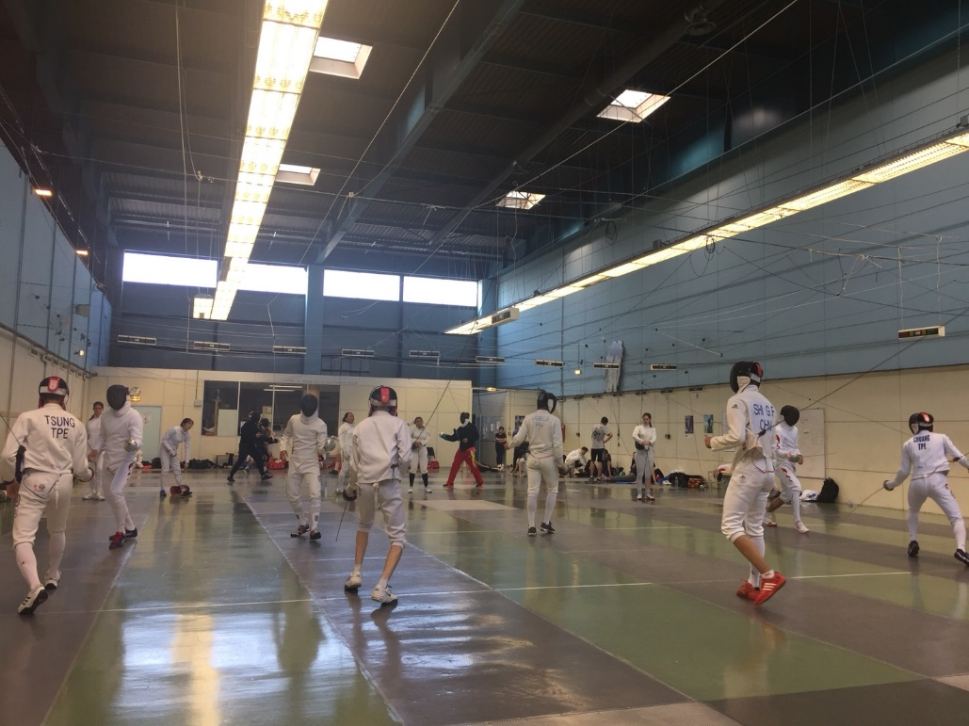
法國、愛沙尼亞、香港共同實戰
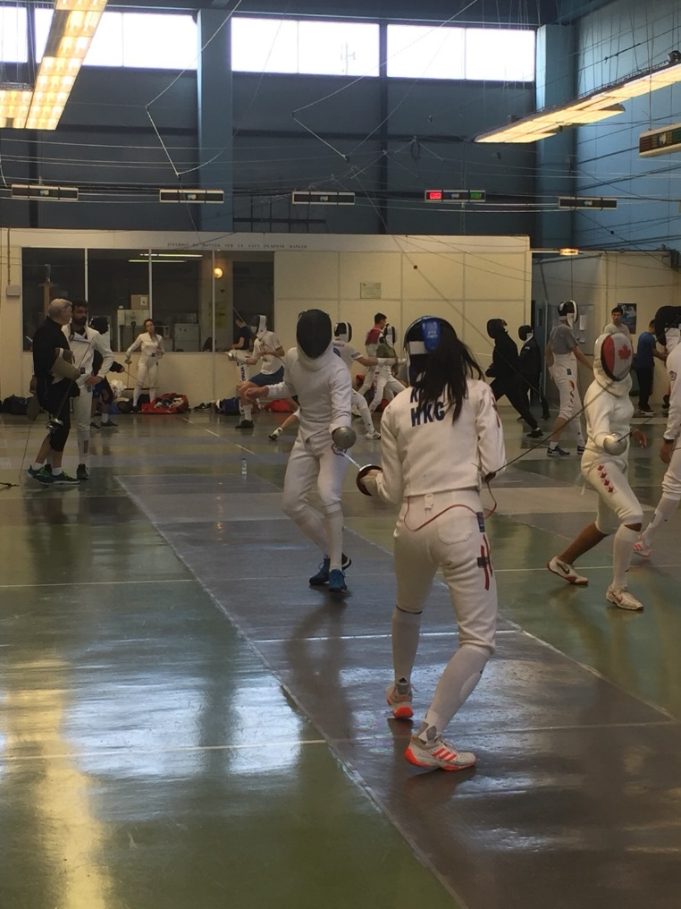
世界排名第10、亞洲排名第3，香港江閔惠選手
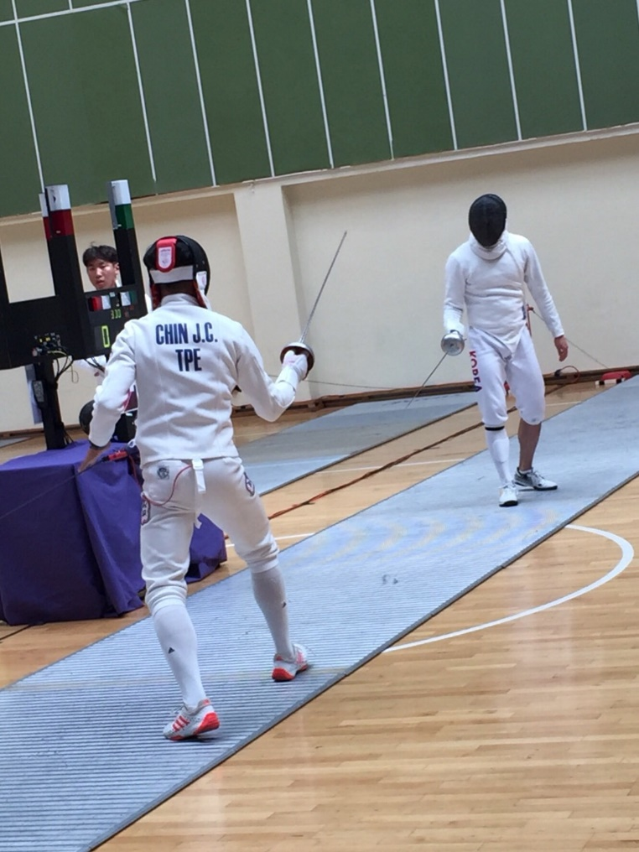
2016年男子銳劍個人冠軍韓國Park選手

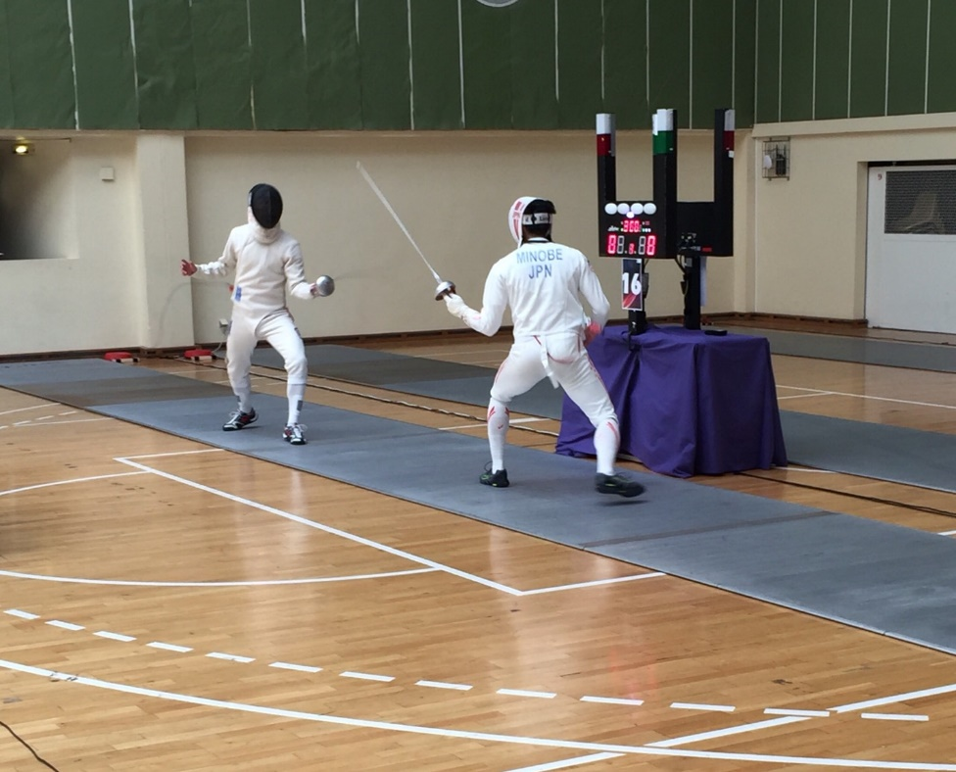
世界排名第15、亞洲排名第5，日本Minobe選手
- 選手賽後心得：
陳宗霖
這次去法國A級賽目的，是為了讓我的積分維持或往上爬升，在今年亞錦賽或是亞運會，小組比賽就能有不錯的位置，設定自己為小組種子選手，一開始就取得較佳的排名，突破去年的個人賽名次，爭取獎牌，再來也要習慣跟提升國際賽的強度與比賽的經驗，不同國家有不同的打法每個選手在處裡的過程會不一樣，要知道當你打的這些戰術對手會有什麼反應，畢竟世界A級賽的水平也不低，各國選手的比賽掌控性及對戰的應變能力也不錯，畢竟他們身處歐洲大陸，參與這樣水平的比賽機會，相較於我們是比較多的，其他非歐洲體系國家的選手給的反應與處理方式，也都是給我們一個比賽很好的經歷。
這次出國主要是讓我們磨練比賽的感覺，除了調整好心態也要調整到比賽狀態，我給我自己的期許是用心打好每一場比賽，人人都有機會，但是在比賽當下是要看選手的變化與對應能力，這些都不是我們在訓練上可以練到的，在技術成熟後，就是維持技術與增加戰術，再來就是比賽經驗。
比賽當天我小組剛開始就進入狀況，速度反應都有跟上自己的節奏，讓對手不好進攻，初賽打五點不要緊張著急，做好每一點的準備，一點一點慢慢的把分數打下來，有些對手很急著進攻，可是越急的狀況下，動作與處理過程會變的大、隨便，這些都是我在初賽中觀察到對手的缺點，我在打初賽的時候有些點也是處裡的不好，像在對法國選手他拿法式攻擊距離長，我們也是一點一點打，可是當他在領先的時候，處裡的能力很好反而是我太著急去攻擊，顯得漏洞很大，而且比賽當天的手也有點僵硬，導致架劍的時候動作太大，對手很好抓換側伸手搶我的時間差，這次初賽拿下了四勝兩敗。
初賽打完下來我排名在中上，複賽第一場輪空，第二場打的是西班牙拿法式的，剛開始第一回合三分鐘我們都只是在試探對方的動作雖然雙方都有得點但都在一分上下，到了第二回合對方開始積極的主動攻擊，我知道打法式的戰術需要積極移動與破壞對手的距離，但我的手還是太僵硬撥擋、抓劍，動作都太大，而且對手進攻我做反搶動作，都會被對手抓到時間差得分，後來我改變戰術，因為分數差距在三分之內，我選擇打消極拚最後一分鐘，打這個戰術是想讓分數差距還沒有很大的時候，如果我做飛刺攻擊與架劍搶攻，還有機會不會讓分數越疊越高，可是我的手很僵硬，讓我在比賽中，失誤許多也輸掉這次的比賽。
團體賽我們對上的是烏克蘭隊，團體賽也是我們這次組的團體第一次比賽，整場下來我覺得我們的默契還不夠，因為在世大運那時的團體我們經過長時間的訓練與磨合，我們都會互相信任對方，就算這場拿不下來也不會硬著頭皮想把分數追回來，相信下一棒會把分數慢慢追回來，而且我們也會評估自己的狀況適不適合打這一場，相信、默契是團體賽整個的核心，但我們這次的團體還欠缺這幾點需要我們去改進。
這次的大賽從剛開始還不熟悉世界比賽的打法，到現在我覺得進入狀況與在比賽當下的轉換戰術，是我收穫最多的地方，因為比賽的經驗會讓我們成長，技術達到一定的水準時，比賽經驗就顯得特別重要，雖然每一次的世界比賽都沒有得牌，但我們在這當中是有在進步的，要成為一位世界冠軍，這一點他的過程是很重要，雖然沒有太多時間讓我們去學習，但這些經驗也讓我們在往後的比賽變得更穩定，贏的機率也變大，這次的移地訓練我想去學習俄羅斯國家隊打劍的應變與過程，好好為亞錦賽做足準備！
教練報告：
陳宗霖目前是我國世界排名最高的擊劍選手，去年也是亞錦賽前八的選手，今年主要的策略，希望在2018年亞錦賽開始前，能夠在亞洲排名進入到前12名，在有利的位置做為起點，在小組賽中就能取的較佳的複賽位置，讓勝利成為必然而不是偶然，在面對韓國、日本、哈薩克等種子選手時，能有足夠的能量奮力一搏，爭取獎牌。
這次的法國世界錦標賽，距離上次匈牙利大獎賽，我們夠有充裕的時間可以完善的訓練，所以這次比賽也就沒有傷痛的問題困惱著，在小組開始時，陳宗霖就很快的進入狀況，第一場面對實力較差的阿拉伯選手，輕鬆的取得大比分的領先也拿下勝利，其中較為可惜的是面對法國選手Dorlgo、丹麥選手Kenneth兩位年輕的選手，都以一分差落敗，是較為可惜的，尤其面對丹麥選手Kenneth，是在上個月比賽中獲勝的選手，上場對手就顯得較為謹慎、保守，而自己也沒有適時的把握，錯失機會，才讓這兩勝跑掉了，以四勝兩負進入到複賽，但由於自己的世界排名不錯，取得這樣的成績，是在預期內的。
複賽的第二場面對西班牙Yulen選手，對手身材高大、體格也夠強壯，一開始就是積極主動攻擊，也打亂了陳宗霖的節奏，頻於反攻及防守還擊，過多的手部反擊，讓他的手部肌肉快速僵硬，過程中的比分差雖然不大，在第二回合想要利用消極的戰術，節省體能專心於最後一回合，希望逆轉勝利，但在最後一回合，西班牙Yulen選手帶著三分的領先優勢，轉攻為守，在雙燈的戰術上也執行的不錯，最後未能取的勝果。
團體賽面對擁有世界第二的烏克蘭隊伍，陳宗霖的表現算是中規中矩，雖然加入的隊員也曾一起組隊過，但在歐洲巡迴賽上是第一次合作，整體默契上還是有加強及調整的空間，這次隊員裡有比較有經驗的選手金瑞奇，在棒次上也先以最後一棒為主，但也有可能調整為第二棒，希望擔任搶分的角色，但沒有再一次的實戰經驗，只能先以目前狀態調整。

莊博宇
本次比賽是做為亞錦賽前最後一個世界比賽，參加本次比賽目的在於提升個人和團體世界排名，及觀察亞洲各個國家的亞錦賽賽狀態，以利於在六月的亞錦賽中有好的對策和應對方法。自己和國外選手的對抗能力，透過比賽和訓練有逐漸提高，但在3月的芬蘭衛星賽及匈牙利GP大獎賽時，在初賽打決勝點輸的比例太高，且大多都是領先後太過放鬆而疏於準備，回國後的訓練課表及自身心態有調整，在此次A級賽若出現領先的情況時應沉著應對，把握好每一個得分機會，不急於求成，也就有好的改善，使得在小組賽時能取得更好的排位，甚至透過小組賽出線，晉級會內賽。
個人賽，4勝2敗，在小組賽開始前，我著重於腳步上的移動和快慢變化，這使我能攻能守，對點數的掌控比過去還成熟，其中對上大陸選手SONG時，對手攻擊的長度較遠，因此我在距離上拉遠，錯開第一個攻擊的時間差，敢於搶攻和撥擋回擊，最後在時間剩下3秒時4:3領先，對手因時間的壓力下被迫要出手，我有掌握好最後一分以5:3拿下勝利，這也改進了我之前的缺點。複賽時先對上丹麥選手，在過程中等待的時間太長，出手時想攻又想擋，動作不確實、不果斷，在休息中的調整和教練下的戰術奏效，在最後一回合發揮出來，贏得比賽。但對上韓國選手時，第一回合消極比賽，在第二回合時被對方的刺腳和偷襲的動作影響，做了太多過於敏感的撥擋，讓對方有機會搶攻和換側攻擊，最終落敗，總排名126名。個人賽的過程中還是有時候會停在原地或不夠專心，腳步的靈活能彌補我在手部力量的不足，這是我這次從比賽中找到要提升的地方。
團體賽對上烏克蘭，對方的整體實力大於我們，但還是能透過戰術和方法找到獲勝的方法，我是打4號位置，原先設定自己在團體賽中，以不失分，有機會能打時得1~2分，讓我後面的隊友有更多空間可以運用，但在開局不利的情況下，對手能發揮的技術會更多，對方的戰術是把每一場都打滿，讓我們沒有空間去調整，最終45:26敗於烏克蘭。團體賽是選手間的默契，也需要長時間的磨合，臨時組出來的團體在溝通上和默契上都會有代溝，我們在世界團體賽排位處於26~32間，第一場都會遇到世界前八的隊，現階段在團體上要晉級比個人還要有難度。
教練報告：
莊博宇是目前隊上實力僅次於陳宗霖的選手，翻開莊博宇的國際賽對戰紀錄，他是一位擅長打國際賽的選手，成績比數跟對抗強度都表現得不錯，也是一位很年輕的選手，值得未來本會繼續栽培的一位銳劍選手，三月份的兩場國際賽，莊博宇在小組跟複賽上，總計有12場決一劍，但是輸掉了8場，返國後，針對這個問題也進行了特別的修正訓練，所以在法國的男子世界銳劍錦標賽上，改善了這個問題，尤其在小組面對匈牙利Balint選手跟中國Song選手，分別在小組時改善了時機、節奏、跟領先時的掌握性，面對匈牙利選手已3比0結束比賽，面對高大的中國選手，能夠掌握節奏，利用本身自己的移動能力跟速度，不讓對手追上比分，以5比3結束，整體的對戰過程是正確的，表現是好的，當然以莊博宇的世界排名，小組遇到的對手是有幾位是應該要獲勝的，但比較可惜的是面對愛沙尼亞Klim、瑞典Bartlomiej兩位年輕選手過於急躁，都以5比4比分落敗，雖然取得四勝二負進入複賽，但過程內容應該可以再更好。
複賽首場面對丹麥選手linnemann雖然以15比13獲勝，但在前兩節的對戰過程中，也是有許多問題要修正跟改進，對手的節奏跟整個比賽的掌控性，不夠強烈，臨場的變化太過複雜，想要多元的方式試探對手，以致於前兩回合分差在一分內，甚至在過程中有落後的狀況，對於技戰術的選擇跟規劃，這一場有很大的修正空間，僅在第三回合在回歸自身步伐優勢，利用移動中創造出的攻擊時間差，搶攻得分取下勝利，但面對世界水平的選手時，應該在對手不熟悉的狀態下，能夠利用自身的優勢，一舉取下勝利時就應該要速戰速決。
複賽第二場面對韓國的年輕選手，相較下自己的步伐優勢就顯得沒有那麼大，在面對韓國Son選手，自己就顯得比較保守，出手的果斷性就比較猶豫了，在對戰過程中，由於手上過於保守以至於腳無意識的就比較往前，被搶了幾劍，又開始煩躁急於搶攻，整個節奏跟出手時機都不在對的點上，結果就是失敗，這是返國後要立即處理的問題，面對歐洲選手都具有對抗性，相較於亞洲選手自己就顯得自信不足，這對於即將來臨的亞錦賽是一個很嚴重的問題。
團體賽中，莊博宇原先規劃為第二棒，但這次陣中有比較有經驗的選手，所以將他把棒次在往前調整為第一棒，希望他能夠好好的發揮，果然在面對烏克蘭的三個回合內，莊博宇是我們這一場比賽裡表現最好，獲得的分數也是最高的，這個表現讓教練團未來在亞錦賽是個活棋，可以有不一樣的思考跟戰術運用空間，雖然過程中細節處理的細膩度，還需要調整，但整理的內容是好的。

許絜威
這次比賽，贏是比賽的目標，而不是目的，勝利就猶如一個終點站，讓我在追求的過程中發現新的自我、去蛻變、去進步，成為我往前進的動力，所以比賽追求勝利並沒有不妥，但卻要做到「勝不驕、敗不餒」這一點。這次比賽我準備的很努力，賽前就有在加強我力量、速度，在於心態上我也很正向的思考，希望自己可以做到，無論是遇到任何困難、實力比不上，還是會永不放棄、全力以赴的去突破，多吸收經驗，從失敗中學習。
當時看到我的對手，還是有一點緊張，每個都比我高大，感覺就很難對抗，我都太過於想防守還擊，就被對手延伸攻擊進來，劍尖被對方力量控制，腳步距離壓迫，就被打亂節奏，但之後調整了心態，耐心的完成比賽，一劍一劍都當決勝劍來應付。我發現自己的優點是，後面調整下來的耐心，劍尖的轉換、刺點，變的不會緊張，不會被別人影響，自己的缺點發現有很多，常常在出手時會猶豫，想防守又想進攻，出現縮手的狀況，在防守端時，有時會很放鬆，少了壓迫、對抗。雖然沒能進入複賽，但我很享受這個比賽過程，發現自己實力差距輸了不少，但這裡沒有最強的，讓我找到自己可以進步的方向，回來在好好改進、加強。試著把焦點專注在提升自己的對戰心態，勇於面對事實，才有機會覺察問題在哪裡，有時我會懷疑自己辦不到時，嘗試自我對話，檢視自己還能如何加強，相信好事會發生的，珍惜每次失敗及挫折的經驗，調整好心態面對一個月後的亞錦賽。
教練報告：
許絜威男子銳劍隊最年輕的選手，也是國際賽經驗最少的選手，這一次的比賽對他來說，強度跟難度都是很大，但也是一個很好的經驗，要在世界舞台上有好的表現，單靠一個速度或是力量是不足的，要包含的內容太多了，這一次對他來說是上了一堂震撼課，由於他沒有世界排名，所以在所屬的小組裡，被歸列為實力較差的選手，所以有許多實力比較好的選手跟他在同一個小組，比賽一開始，可以觀察到，他非常的緊張，身體僵硬、手腳不協調，原本所設定的戰術也不懂得運用，因為對手的速度跟對應很快就來了，許絜威在距離上還無法適應，只能在原地防守還擊，在這些對於世界舞台的選手是沒有作用的，很快一場接著一場落敗，我看的出來他很想要找到方法突破，但這是他第一場成人的國際賽，還是需要時間磨練，非一時就能想通的，在面對美國Curtis選手時，他非常緊張，因為這位選手還沒有對上他的時候，都是勝利，且他展現了強大的自信跟壓迫感，也許是因為這樣，他就這樣跟他對上了，美國選手是一個主動攻擊型的選手，而且速度非常快，也許是這樣，許絜威還沒來不及反應，只能以簡單攻擊為主，反而取得不錯的效果，以5：2獲勝，獲得他擊劍生涯裡第一場成人國際賽的勝利，賽後我跟他討論，國際賽的節奏，跟國內比賽不一樣，且動作不會太花俏，主要是以攻擊為主，防守還擊是最後的手段，雖然沒有進到複賽，但這一切對他來說太寶貴了，相信返國後，在訓練上他會有不同的想法與反思。
團體賽我們面對的是實力堅強的烏克蘭隊，但我並沒有放棄任何一個機會，所以許絜威在九個回合裡並沒有上場，但在對戰的過程中，我一直叮嚀他，你眼前所看見所發生的狀況，如果對應到下個月亞錦賽的時候，你應該怎麼做，他很認真的觀察，結束後自己也有很深的體會跟想法，這是返國後我們訓練上很重要的課題，我需要加強他們的觀念，大家要有強烈的信念，我們才有獲勝的可能。

- 綜合結論與建議：
法國站是我第二次帶隊來到巴黎，相對於女子銳劍的時間，男子銳劍隊有比較充裕的時間可以調整準備，我在杜拜站的時候，就已經先跟前法國、中國國家隊教練丹尼爾聯繫好了，在法國站的時候可以到他那邊去訓練，以確保出國這段期間可以保持訓練強度，其實歐洲巡迴賽在他們的行程裡是非常簡單的，所以這些國際選手常常到其他俱樂部去交流訓練也是很正常的，所以我們可以在這些俱樂部裡看到世界高水平的選手訓練，我們也可以同場較勁，這是是用金錢也買不到的，對於海島型國家的我們，給選手教練很好的經驗。
雖然比賽沒有特別突出的表現，在沒有能獲得獎牌，但每一次比賽的經驗累積，我可以看見他們的成長進步，從一勝難求，到基本四勝進到複賽，這都是時間累積磨練出來的，在此感謝擊劍協會、國家訓練中心的協助與栽培，有這些後勤行政工作，才讓我們在一線打仗無後顧之憂，也感謝專項委員沈教授易利老師，在體育署為我們周旋，你們的努力，我跟選手都知道，我們也不想輸，也想為擊劍開創新的格局，也許中間過程有太多因素影響到訓練或是計畫，但我們還是要以協會及中心交付於我們的任務為首要任務，世界巡迴賽積分不管在未來的亞錦賽、亞運會，甚至是2020東京奧運，都是非常重要的，所以我們可以看見，中國、韓國、日本，這一年的出賽人數及選手，有了改變，也許是因應奧運的週期進行換血培養，所以在法國站的部分我們也看到許多年輕的選手出賽，這是我們目前許要跟上的重要任務，為了下個月的亞錦賽，我們也於比賽中觀察許多這些國家的選手，當中也包含了新加玻、香港、哈薩克，還有越南隊，這都是在下個月我們都會遇到的對手，其中香港、哈薩克的表現還不錯，讓我印象深刻的是哈薩克隊，在團體T32強以一劍之差擊敗阿根廷隊，T16強面對法國隊第九回合還剩下40秒，哈薩克隊還領先2分，雖然在最後五秒鐘被扳平比數，在能夠把法國隊逼到決一劍，也展現哈薩克隊的實力，中國隊在T16強的賽事中面對實力堅強的俄羅斯隊，也是在最後一劍分出勝負，賽後我跟選手分析，這些隊伍目前在個人賽都沒有特別突出的表現，但在團體賽中，卻能擊敗世界強隊，靠的絕不是單一個人技術，是整個團隊的實力、默契、戰術的運用、凝聚力等綜合起來，這對於我們下個月的亞錦賽，團體賽中我們可能面對韓國隊上，我們也需要展現這樣的氣魄跟戰術，要能綜觀全場、觀察隊手、出奇制勝，才有機會取得勝利，個人賽的突發狀況跟偶然性太高，所以在團體賽上大家要有共同的信念，現場的比賽感受，深深地影響這些選手，這就是這趟旅程中最寶貴無形無價的收穫。
再者由於我國屬於海島型國家，每一趟賽事都是需要支付相當高的費用，但在歐洲巡迴賽上，許多行政事務是可以事先安排規劃的，也可以節省許多不必要支出的經費，我們也跟其他代表隊了解，其實他們安排的都是非常簡單，飯店不一定就是大會酒店，機場的接駁也不必要是大會人員接送，機票也可以是先購買或者有比較充裕的時間，也可以用時間換取費用，當然目前有四個培訓隊在國訓中心，對於協會行政人員處理相關行政事務是比較吃重的，但未來這些都可以在提早規劃，也許省下的經費，可以提供選手更好的環境，或是可以安排更多選手隨行參賽，厚植我國擊劍人才培育，基底打穩了，未來往上走的機會就能越爬越高。

